**國立東華大學資訊管理學系**



指導教授：陳林志 教授

學生：陳昱萍410835011

　　　謝庭恩410835022

　　　高珮瑄410835043

　　　朱妍穎410835046

許博涵410835039

中華民國一一一年二月十六日

**目錄**

壹、 緒論 4

一、 專題背景 4

二、 專題動機和目的 5

貳、 遊戲介紹

一、遊戲玩法

二、故事背景

三、故事大綱

參、 文獻探討 6

一、 3ds Max 6

二、 Unity 6

三、 Virtual Reality 6

四、 台灣遊戲分析 6

五、 與現有產品比較 7

肆、 可行性分析 8

一、 經濟可行性 8

二、 時程可行性 9

三、 技術可行性 10

四、 作業可行性 10

伍、 問卷調查 11

一、 問卷對象的基本調查 11

二、 問卷內容 12

三、 問卷結果 15

四、 非功能性作業 16

陸、 系統分析與設計 17

一、 系統環境圖 17

二、 資料流程圖 18

三、 系統架構圖

四、 系統功能圖

五、 使用者案例圖與使用者案例描述 19

六、 活動圖 34

柒、 結論 43

一、 系統特色與貢獻 43

二、 未來展望 44

捌、 參考文獻 45

**圖目錄**

圖壹-1 2020 年文化內容策進院電玩遊戲調查計畫 5

圖貳-1巴哈姆特近十年遊戲討論區數量變化 8

圖參-1 CBA 9

圖參-2 各系項組成 10

圖參-3 甘特圖 10

圖肆-1 性別調查 12

圖肆-2 年齡調查 12

圖肆-3 一週遊玩次數調查 13

圖肆-4 遊戲類型調查 13

圖肆-5 平時使用的遊玩設備調查 14

圖肆-6 有興趣使用的遊玩設備 14

圖肆-7 較具吸引力的遊戲元素調查 14

圖肆-8 較具吸引力的劇情遊戲種類調查 15

圖肆-9 是否會想在遊玩中了解特定議題調查 15

圖肆-10 是否會想使用VR設備遊玩劇情遊戲調查 15

圖肆-11 是否對非線性劇情感興趣調查 16

圖伍-1 系統環境圖 18

圖伍-2 資料流程圖level 0 19

圖伍-3 設定遊戲的資料流程圖 19

圖伍-4 執行遊戲的資料流程圖 20

圖伍-5 使用者案例圖 20

圖伍-6 開始遊戲的活動圖 35

圖伍-7 讀取先前進度的活動圖 36

圖伍-8 進行遊戲的活動圖 37

圖伍-9 選擇對話框的活動圖 38

圖伍-10 操作視角的活動圖 39

圖伍-11 選取物件的活動圖 40

圖 伍-12 移動角色的活動圖 41

圖伍-13 儲存進度的活動圖 42

圖伍-14 回報錯誤的活動圖 43

圖伍-15 結束遊戲的活動圖 44

**表目錄**

表伍-1開始遊戲的使用者案例描述 20

表伍-2 讀取先前進度的使用者案例描述 21

表伍-3 進行遊戲的使用者案例 23

表伍-4 選擇對話框的使用者描述 24

表伍-5 操作視角的使用者描述 26

表伍-6 選取物件的使用者描述 27

表伍-7 移動角色的使用者描述 29

表伍-8 儲存進度的使用者案例 30

表伍-9 回報錯誤的使用者案例 31

表伍-10 結束遊戲的使用者案例 32

# 

# 壹、緒論

## 一、專題背景

現今科技發達，遊戲已然成為現代人的休閒必需品之一，根據文化內容策進院發表2020 年台灣文化內容消費趨勢調查計畫，在電玩遊戲相關調查內容指出，整體而言有 73.7% 台灣民眾平常會玩電玩遊戲，每天都會玩的比率達到 47.4%，有玩的人週頻次為 4.63 次，綜合以上可以顯示台灣人民對於遊戲的需求，以及遊玩頻率的程度。

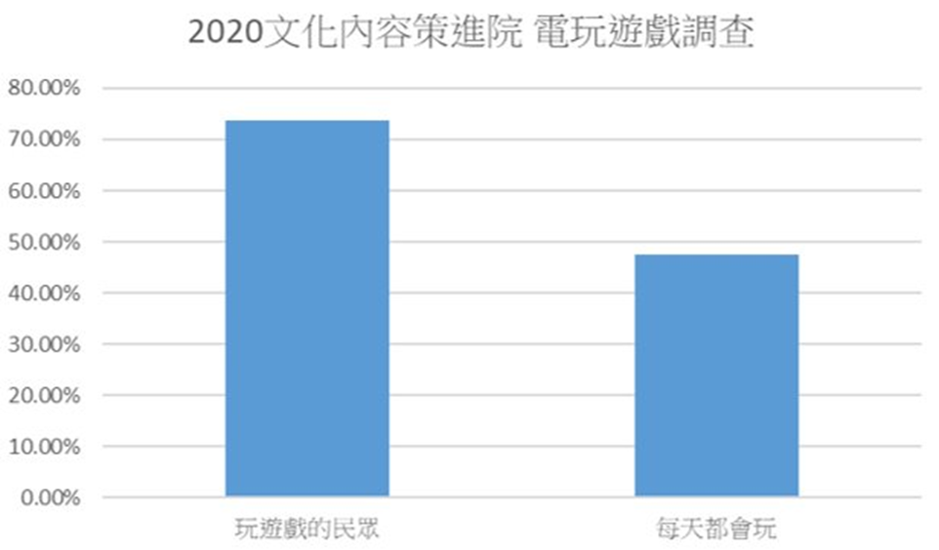

圖壹-1 2020 年文化內容策進院電玩遊戲調查計畫

前段時間爆紅的Virtual Reality(VR)虛擬實境技術，遊戲上的應用並不像電腦遊戲廣泛，數量也同樣遠不及PC遊戲，但根據報導指出，近期Facebook收購Oculus 公司，大量購入VR技術，加上元宇宙概念還有前幾年熱門的電影「一級玩家」帶給我們的靈感，我們認為在未來，VR仍是未來發展的趨勢，因此我們希望製作VR遊戲的版本，此外，為了讓沒有VR設備的使用者也能體驗我們的遊戲，我們同時也會製作電腦遊戲的版本。

## 二、專題動機和目的

在課餘時間裡，我們經常會以遊玩遊戲當作休閒娛樂，以排解課業壓力，而在多種遊戲類型中，我們尤其偏愛遊玩劇情類的遊戲，在劇情遊戲中加入特定的議題可以提供玩家更深刻的體驗，利用VR裝置遊玩更可擁有猶如身歷其境般，更深的沉浸式互動感體驗。

身為資管系的學生、及喜愛電玩遊戲的玩家，我們希望可以製作出一款遊戲，故事劇情中加入對社會議題的探討，在遊玩遊戲的同時，也能對當今社會議題進行思考及審視自身。本專題融合家庭壓力、校園霸凌以及性別認同等社會議題，生在台灣，這些事情都曾真實發生在身邊，我們期盼能在娛樂休閒的同時，也讓玩家去正視跟這些議題相關衍伸的問題，幫助陷入困難的同儕或者讓自己能走出陰霾。

**貳、遊戲介紹**

### 一、遊戲玩法

玩家操控著主角在各個場景與不同的NPC對話，留意周圍環境的道具。對話與道具皆影響故事的每個環節，環環相扣最後導出不同的結局。

使用鍵盤WSAD與移動滑鼠可操控主角的前進方向以及視角，對著NPC按右鍵能與NPC對話，滑鼠左鍵可選擇對話。

### 二、故事背景

主角吳旻蘭是一個女高中生，和優秀的孫曉鶴為青梅竹馬，也和他的弟弟孫賜生關係良好。而在曉鶴出車禍死後，賜生的生活一夕之間變調，家庭、學校各方面皆在「她」的身上留下看不見的傷痕。在時間的摧殘下，她選擇自殺當作解脫。而旻蘭在傷心之下出了車禍，靈魂穿進了平行世界的自己身上，但失去了記憶，並且回到了曉鶴死亡的前一天。

主角所扮演的角色是旻蘭，要從環境中找回記憶的碎片，並且想辦法改變這個世界的曉鶴、賜生以及自己的命運，才能夠回到原本的世界。

**三、故事大綱**

本遊戲主要分成六個章節，會隨遊戲選擇而跳轉至不同章節，且內容與結局皆會因選擇而有所變動。而新遊戲皆會從第一章節作為開頭。

CH1:原來再見是再也不見。

遊玩者在教室中醒來，從線索中發現自己的身份，並且知道和自己最好的朋友已經死亡。在探索途中遇到曉鶴的弟弟，並且抉擇是否要給予賜生幫助。

CH2:妳代替不了他。

賜生展現了自己跳越時空的能力，旻蘭和賜生一起到曉鶴的房間，讓主角找尋需要的線索。旻蘭發現曉鶴其實有在偷偷的吃藥穩定自己的病情，以及他藏起來的夢想，離開時，從賜生和父母的聊天對話中，聽出父母的冷漠、和「她」努力想表達的關心。

CH3:回到過去。

賜生將旻蘭帶回了曉鶴出事前的那天，但自己只能留在原地。遊玩者需要嘗試改變接下來可能發生的事情，讓曉鶴躲避死亡的意外。

CH4:這不是霸凌。

曉鶴車禍後死亡後的生活，旻蘭想再次回到曉鶴死亡前去嘗試避免這一切重複發生，所以去找賜生，但賜生卻聽不懂她在說什麼。某天在路上發現賜生被霸凌，想要拉開他們卻被阻止，說他們只是在玩。

Ch5:輪迴。

日曆上的日期一天天過去，主角嘗試過各種覺得能回到過去的方法但都失敗，也發現賜生的情緒及生理狀況似乎有些不好。接到賜生的訊息後慌張趕到目的地，只看見了救護車還有被蓋了白布、滿是血跡的賜生。

旻蘭在馬路上胡亂走著，大雨及強光讓她的視線模糊，閃避不了急速行駛的車輛，最後失去意識。

醒來時是在第一章的時間、地點，但是有先前發生過的記憶。

Ch6:最好的我們。

在選擇皆結束後跳轉至此，決定最終的結局為何，預計有四種結局，每種結局都有喜有悲。

四種結局：

（一）、「我都明白，所以不改變才是最好的結局。」

在輪迴中的結果與現實相同，不改變所有結果，而最終哥哥也斷氣。

現實：兄妹雙亡，但可以不用再受到折磨控制，主角脫離生命危險後醒來。（二）、「活著比死亡更需要勇氣。」

在輪迴中，哥哥輕傷，妹妹改變了對世界的態度及熱忱，在學校相處和睦，家中也不被遺忘，但主角意外死亡。

現實：旻蘭繼續帶著哥哥的意志活下去，努力改變現狀，而主角醒來。

（三）、「我希望，你能代替我好好看看這世界的美好事物。」

在輪迴中：哥哥活著（沒出大意外只有小傷），但旻蘭在送行後回家時出意外（死亡）。主角沒有出意外，最終兩人一起去上同所大學順利畢業。

現實：剩主角活著。希望可以代替他們好好活著。

（四）、「願你一生平安足矣。」

輪迴中剩哥哥一個人活著，主角及旻蘭都死亡。主角代替哥哥上了出事的車子哥哥內疚後悔過度傷心，而妹妹也因霸凌、對家裡的失望，求助無門選擇跳樓。

現實：妹妹死亡，主角醒來。

最終若旻蘭甦醒，會在醫院的病床上。並明白所有的事情，其實一切都沒有變，自己救了某個時空的他們，也救了自己，也明白自己應該努力活下去。

# 參、文獻探討

**一、 3ds Max**

3ds Max為一款應用於設計視覺化3D美術、遊戲、動畫的建模與彩現的專業軟體，廣泛應用在遊戲場景與角色、建築與室內設計、工業產品設計、多媒體動畫等領域。

其特點為：

1.人性化的介面設計，有提供基本建模與操作

2.可堆疊的建模步驟，製作模型有很大的彈性

3.附加程式如vray，可增加建模成果的真實度

4.網路上的各樣教學非常多，學習資源豐富

在本專題遊戲的製作上，我們會利用3ds Max建模出完整故事的場景、人物基本架構與其他相關物件，將建模的物品使用3ds max本身的編輯器，將模型的面數降低，再將其套入至遊戲引擎中。

**二、 blender**

blender為一款專業自由且開放原始碼的3D電腦圖形軟體，內建設計建模工具、雕刻系統、動畫系統、類比系統等用於3D美術之功能。

在本專題遊戲的製作上，將會利用blender進行人物細部建模。

**三、 Unity**

Unity為一款支援跨平台的(2D/3D)遊戲引擎，可用於開發多種類型的遊

戲，且架構完善，廣泛被多數企業使用。

1. 遊戲製作方面，我們會將用3ds Max製作出的物件匯入Unity，利用C#去讓程式與物件做出互動，再結合VR設定去達成遊戲成果。
2. 在遊戲的場景方面，Unity有提供Skybox(天空盒)及terrain，可建置遊戲的天空與地形，做背景的處理。

天空方面，在Unity的Asset Store中有提供一些免費的天空素材可以使用，也可以自己製作。下載並匯入Unity專案後，在Window->Rendering->Lighting中，選擇所要的skybox材質，並調整其他參數(光暈強度、環境光等)，去設定自己所需的天空效果，而我們嘗試製作隨著時間變化的天空，便需要以程式碼去轉動、混合天空盒，以及以shader自身的時間屬性，去控制天空盒的旋轉，達到日夜交替及雲彩變化的效果。

**四、Virtual Reality**

Virtual Reality，虛擬實境技術，是利用電腦製作出一個虛擬世界，讓使用者有身歷其境的感覺。通過頭戴式顯示裝置，能夠接受的資訊量增加，影像和語音所能帶來的享受和沉浸感遠遠不是文字和圖片所能比擬，尤其是360度全景畫面更可以讓使用者見證和融入與遊戲內容一模一樣的立體虛擬世界，而這種體驗可以帶給使用者更多的互動性和想像空間。

當然，虛擬實境有些不成熟的地方，比如配戴裝置時的舒適性、長期體驗後的暈眩感等等，但使用者最為頭疼的往往是對儲存空間和圖形顯示的需求，如果設備規格不合乎要求，可能造成片段式的情境播放或不夠細膩的解析度，從而帶給使用者不如預期的體驗感。

儘管有著些許小缺陷，虛擬現實所能帶來的震撼仍不是二維動畫能夠比肩的，看幾遍的戰爭大片也不如身臨其境的刺激感。況且，任何人都無法拒絕新奇、好玩的體驗，能讓使用者提升繼續使用的興趣和意願，且生動形象的內容往往是最容易引起回憶的。

**五、GitHub desktop**

GitHub為開源軟體平台，在線上共同編輯討論專案時，最怕的就是電腦 當機或電腦重灌把本地的專案檔給刪除，而GitHub有著類似硬碟的儲存功能，在使用者的本地端會儲存一份檔案，而在GitHub上也會儲存一份，以降低專案遺失的風險。

GitHub在有新的版本更動時，會自動去檢查現在的版本與新版本的差異並進行合併，在每次的版本更新都會紀錄更新者的編輯時間以及編輯者是誰，同時比較前後版本的差異，讓每次的版本控制都更加安全與更能掌控，讓線上合作更方便且更有效率。

GitHub desktop為提供GUI讓使用者可以完成大部分Git指令的軟體，透過GitHub desktop直接點選介面就可以使用pull、push、clone功能，使用上更直覺，也更容易上手。

**六、台灣遊戲分析**

目前華人最大的遊戲動漫畫社群平台為巴哈姆特，根據它近十年的遊戲討埨區數量變化，我們可以判斷台灣遊戲核心玩家的遊玩趨勢如圖二-1所表示，手機遊戲與pc單機為當今的主流。近年由於疫情爆發，大家都不能出門，讓數位發行平台steam更加帶動了電腦單機遊戲的熱潮。

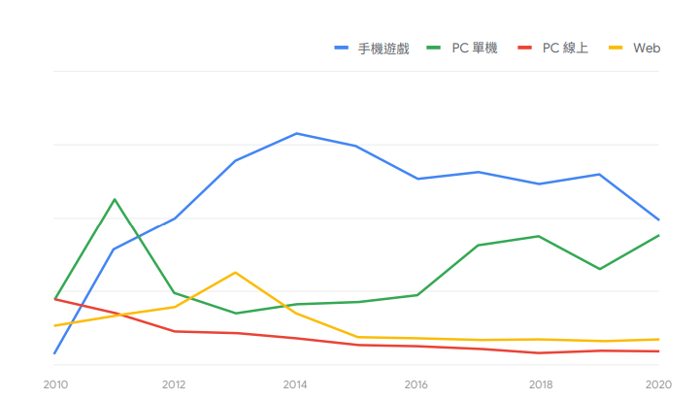

圖參-1巴哈姆特近十年遊戲討論區數量變化

**七、與現有產品比較**

根據2021VR遊戲熱門排行榜中的調查，可以發現前十名熱門遊戲不外乎是射擊、動作向遊戲，主打劇情的VR遊戲較少，因此我們認為製作劇情類的VR遊戲能讓我們的遊戲在產品市場上較為獨樹一幟，VR亦可以提供玩家更好的沉浸感。

**肆****、可行性分析**

## 一、經濟可行性

* + 1. 本專案使用的硬體為電腦、VR設備，這些實驗室都有提供。  
       軟體為3ds Max、Unity、Visual Studio 2019，上述開發環境皆為免費開源軟體，因此軟硬體方面皆具有經濟可行性。
    2. 我們將遊戲售價訂為150元，預估每月購買人數為200人，故每年可賺入360000元，再扣除一次性成本：虛擬實境裝置與經常性成本：電腦折舊、人事費用、平台抽成後，可計算出總體淨現值為正，故從成本跟效益分析來看，經濟可行性也是可行的。

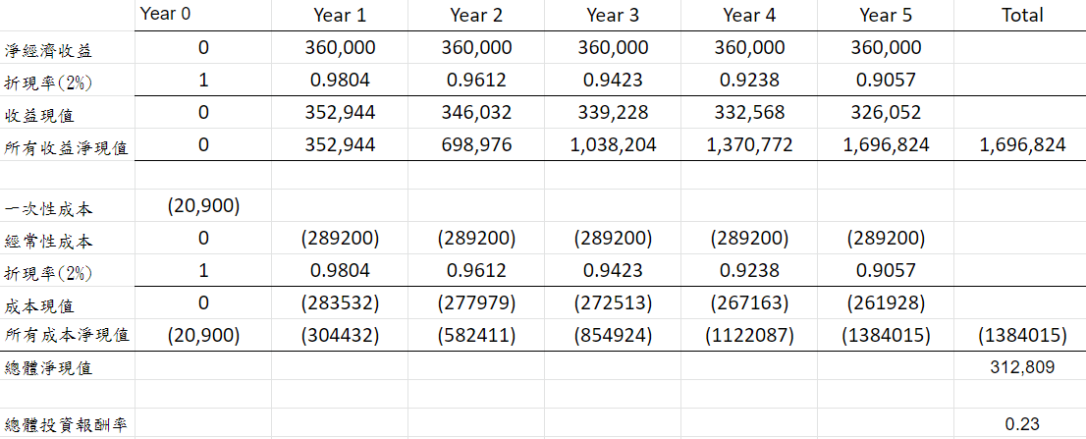

圖肆-1 CBA

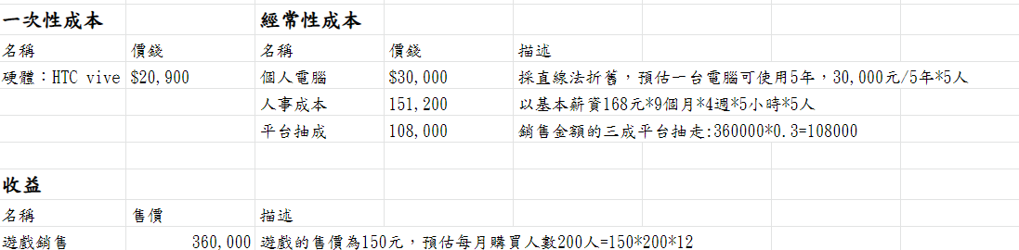

圖肆-2 各系項組成

## 二、時程可行性

我們將整個專案時間分為下列七個部份:

1. 規劃
2. 分析
3. 技術學習
4. 劇本
5. 設計
6. 建模
7. 章節製作

目前已經完成規劃與分析部分，技術學習在最後階段，劇本、設計、建模以及章節製作都在同步進行中，此外，我們每個禮拜日會固定開會，以確保畢專的進度能否照著我們規劃的時程按時完成，而由甘特圖來看時程是可行的。

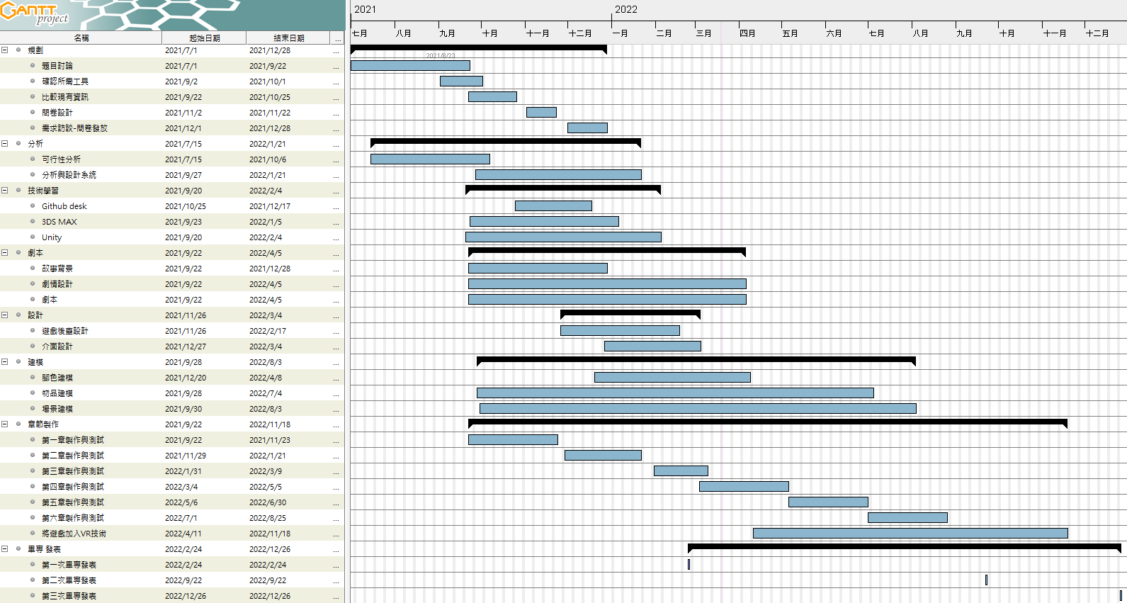

圖肆-3 甘特圖

## 三、技術可行性

本遊戲開發環境主要利用Unity遊戲引擎，用C#語言作為程式撰寫，建模方面則會利用3ds Max去做建模，再匯入Unity去做設計開發，呈現方面會藉由兩種形式：電腦螢幕及VR，VR方面可由Unity加裝SDK套件去做應用來製作。

Unity為目前製作遊戲市場中最大宗的開發軟體，網路上有大量的教學資源及書籍可供參考，而3ds Max也可在網路上找到許多實務課程資源可供學習，組員也有在學長姐開的課中修習過。對於較困難之技術，也會求助指導教授協助並指導開發，故技術方面是可行的。

## 四、作業可行性

1. 本遊戲目標人群是平時有遊玩遊戲習慣、需要被治癒的人群。
2. 遊戲操作介面採用市面常見版面配置，玩家上手簡單。
3. 透過預設最佳遊玩方式VR遊戲，讓玩家有更佳的沉浸互動。

雖然劇情前期略為陰暗，但隨故事推進會漸漸明媚，以其治癒玩家，故作業上是可行的。

# 伍、問卷調查

## 一、問卷對象的基本調查

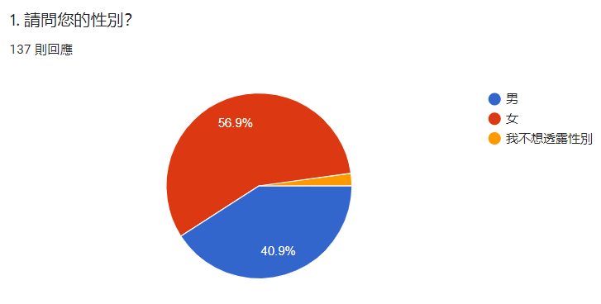

圖伍-1 性別調查

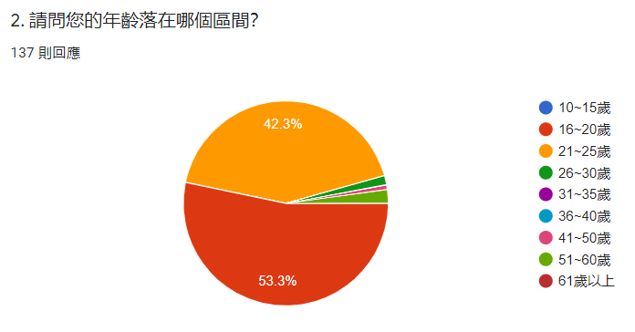

圖伍-2 年齡調查

## 二、問卷內容

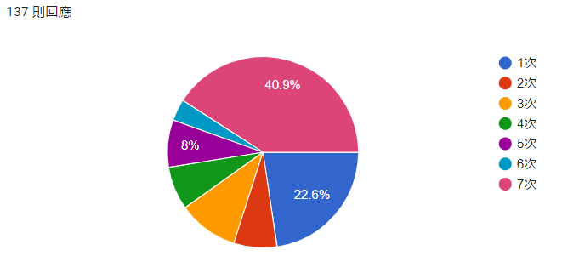

圖伍-3 一週遊玩次數調查

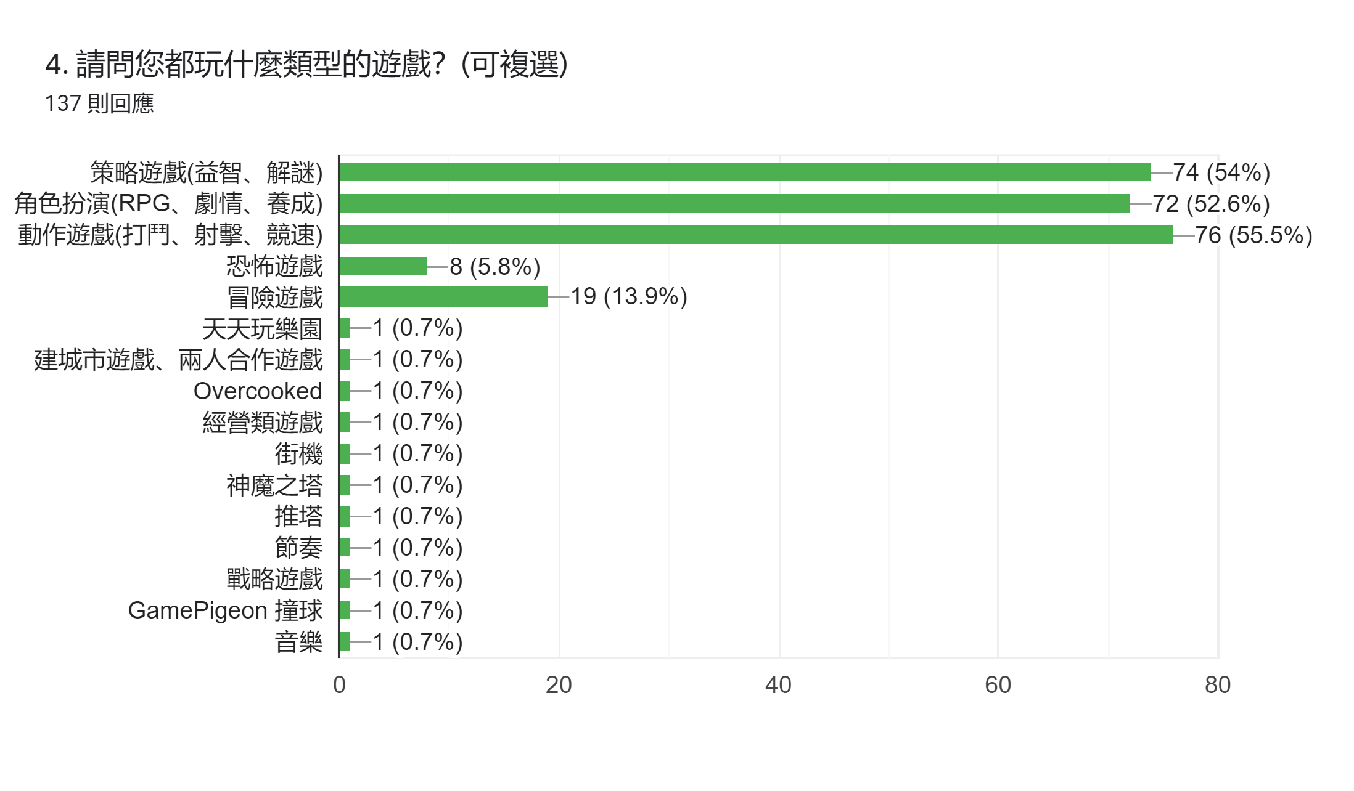

圖伍-4 遊戲類型調查

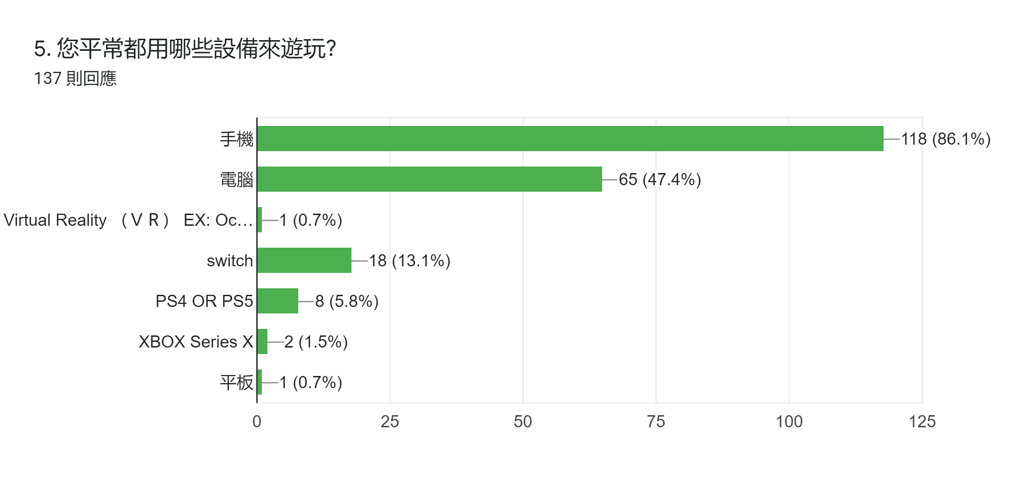

圖伍-5 平時使用的遊玩設備調查

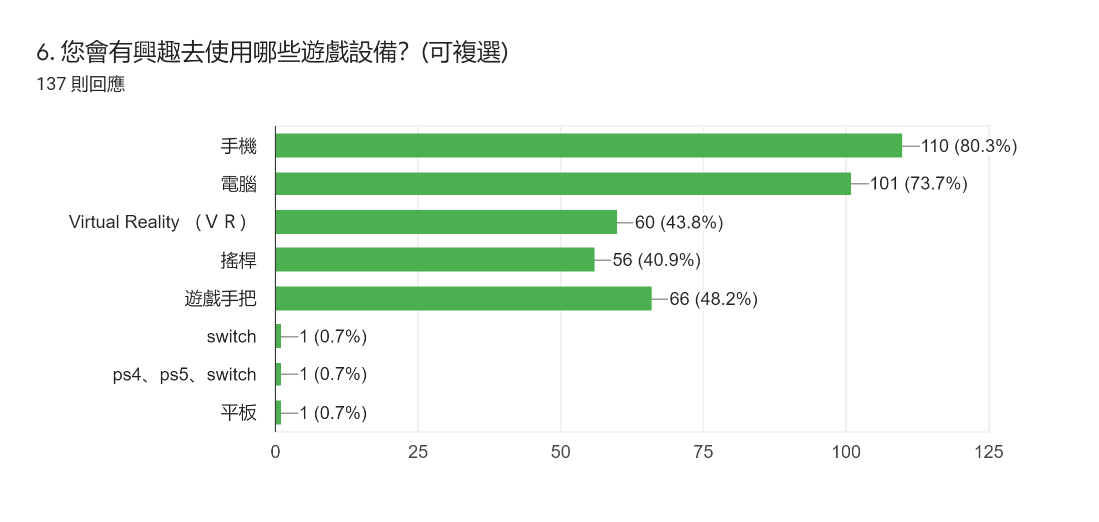

圖伍-6 有興趣使用的遊玩設備

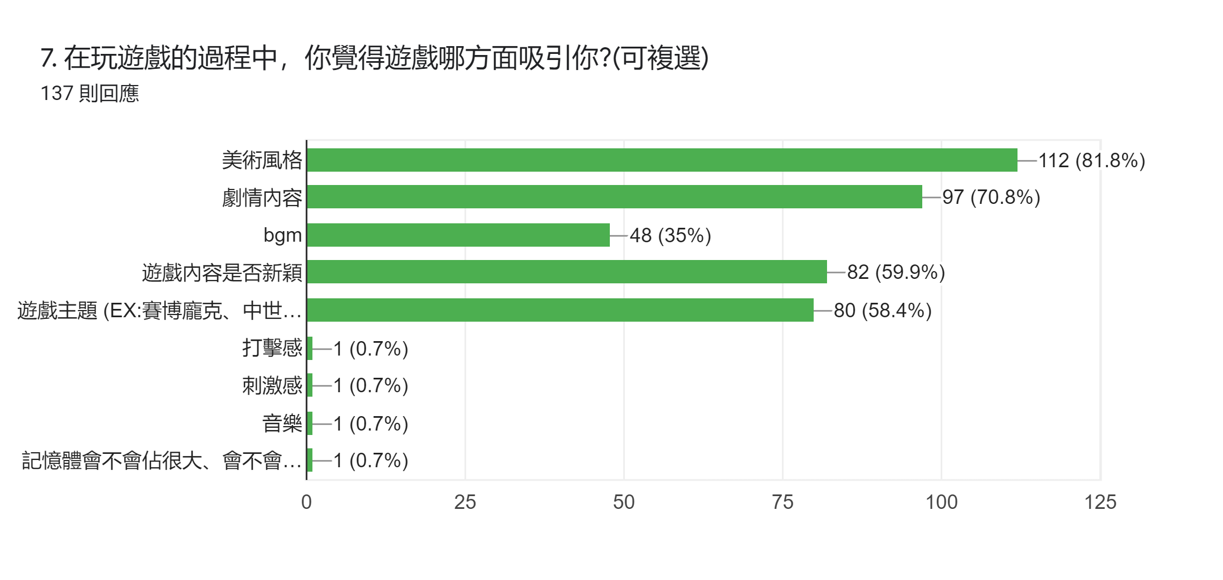

圖伍-7 較具吸引力的遊戲元素調查

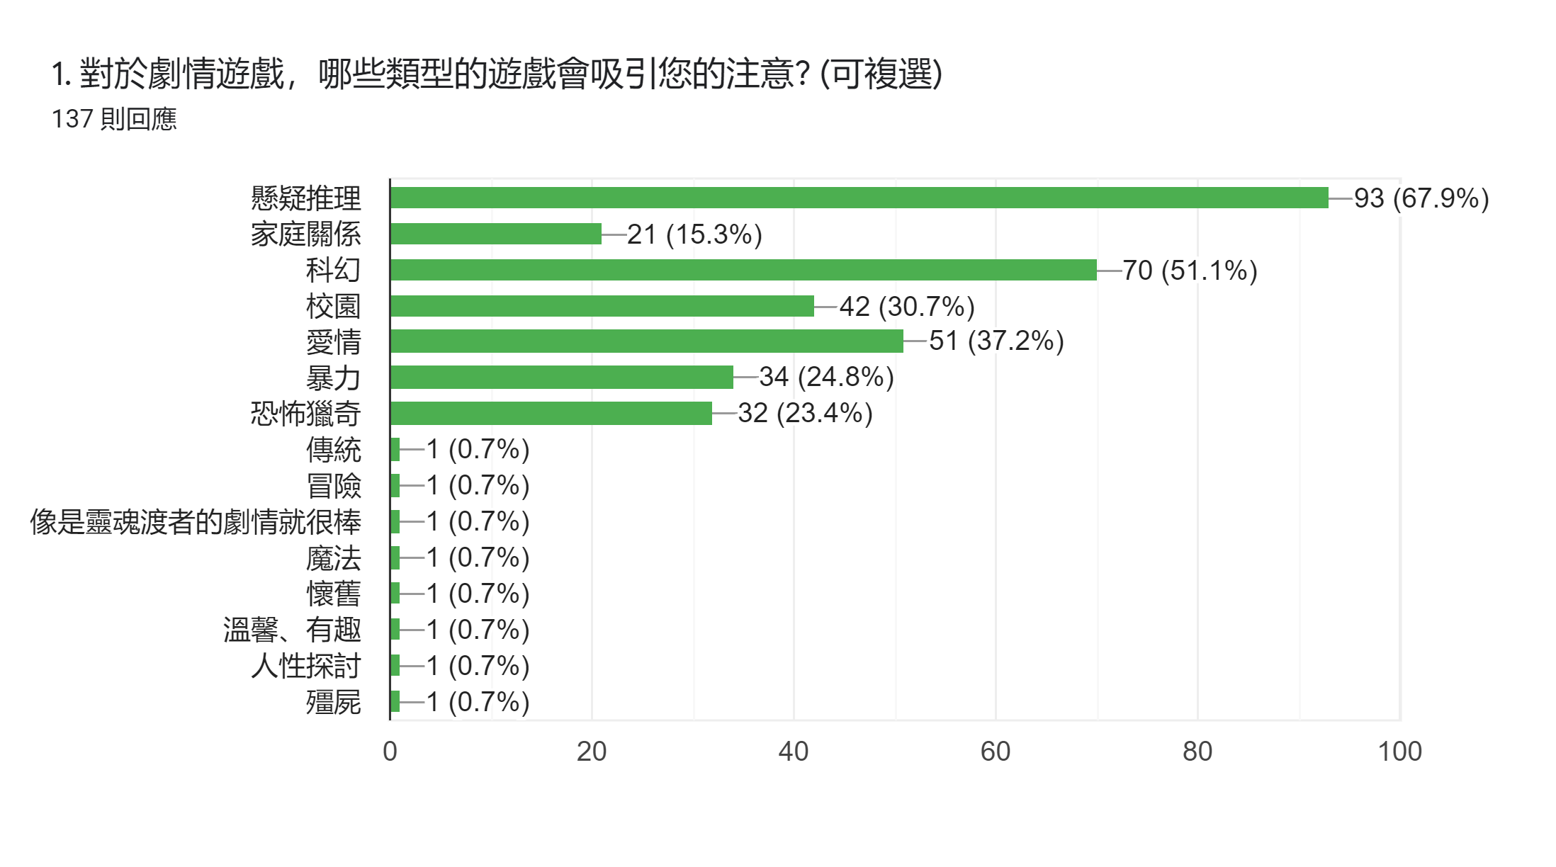

圖伍-8 較具吸引力的劇情遊戲種類調查

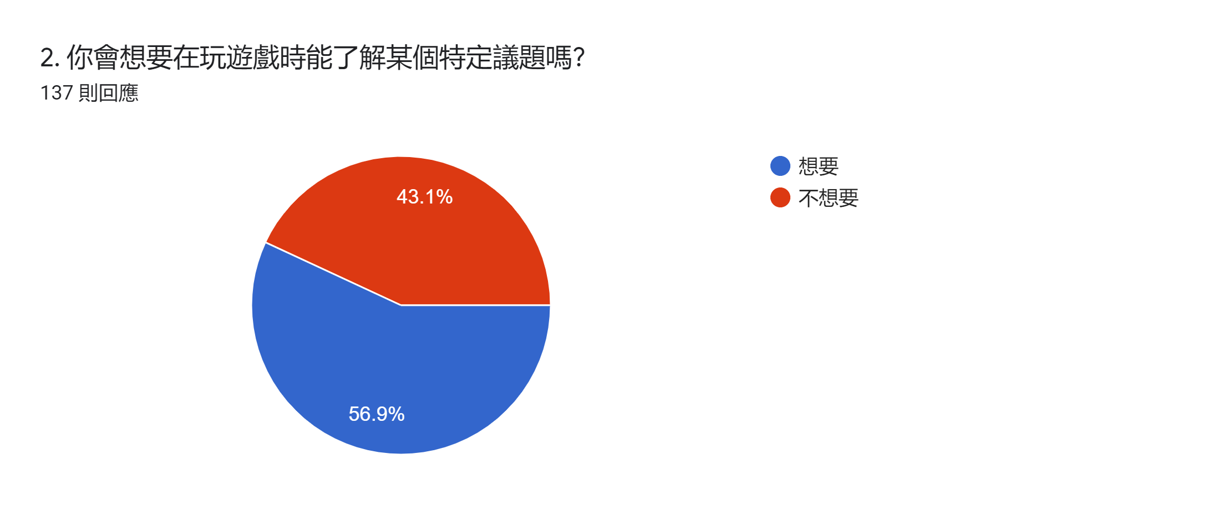

圖伍-9 是否會想在遊玩中了解特定議題調查

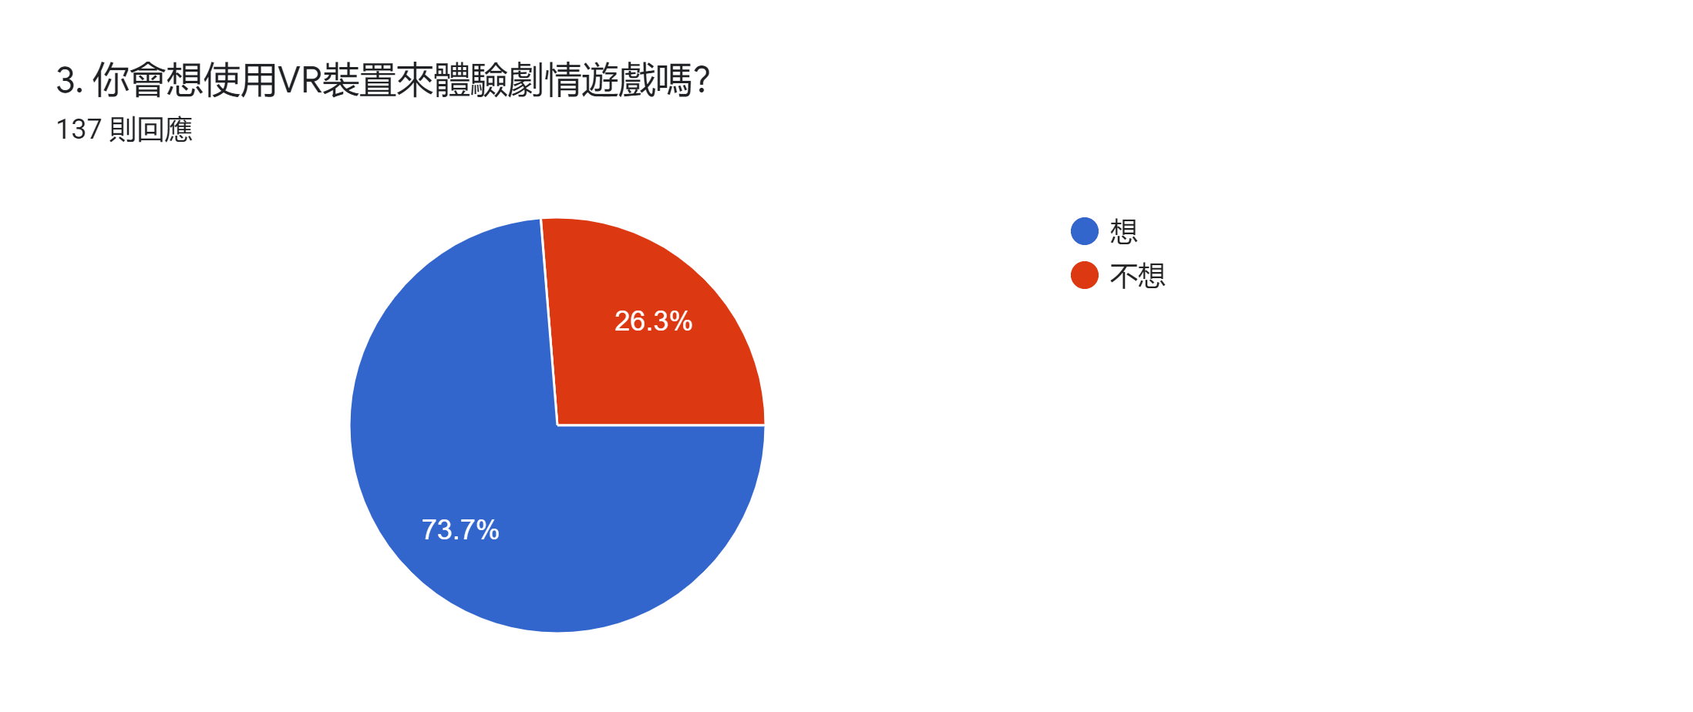

圖伍-10 是否會想使用VR設備遊玩劇情遊戲調查

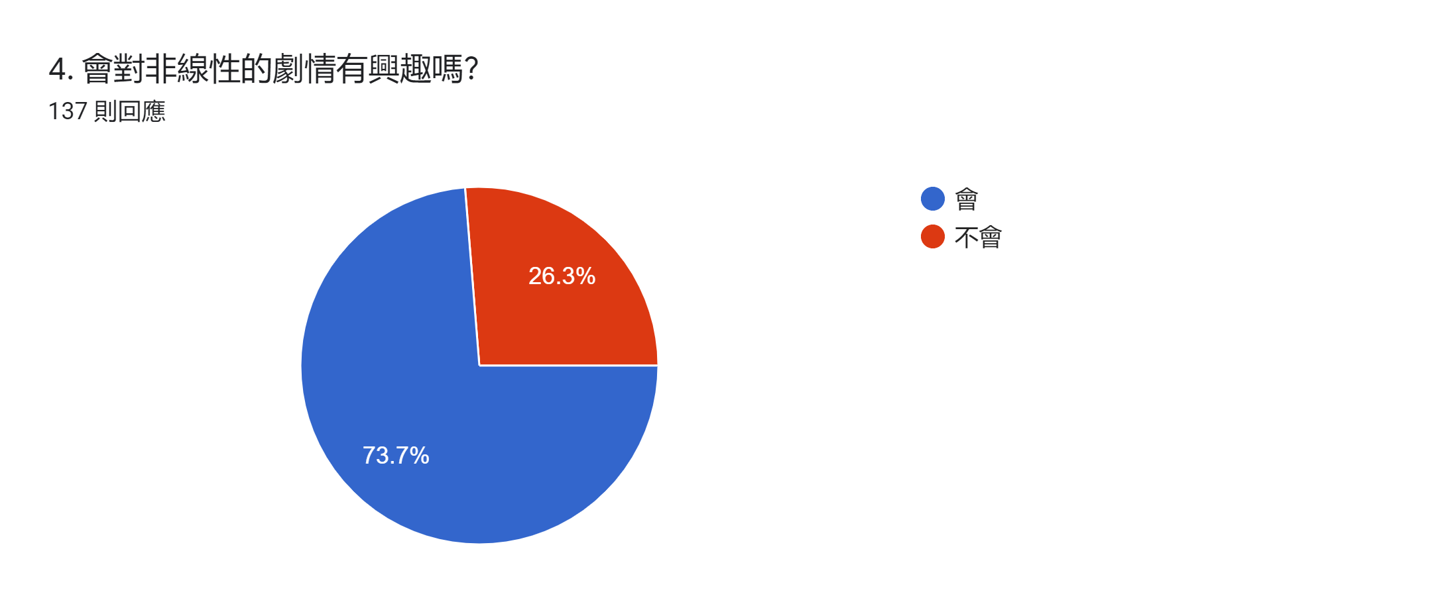

圖伍-11 是否對非線性劇情感興趣調查

## 三、問卷結果

1. 本次問卷調查總共有137人參與，有56.9%為女性，40.9%為男性。其中16~25歲佔大多數。
2. 從上述問卷調查中，可以得知民眾平時玩遊戲的比例很高，其中有約40%的人每天都會玩遊戲。
3. 我們將劇情設計為非線性，讓玩家在重複遊玩遊戲時，並不會因為劇情和上次遊玩的劇情過於雷同而導致降低新鮮感，由調查結果顯示，民眾對於進行非線性推理劇情遊戲是感興趣的。
4. 由調查結果顯示，有70%以上的玩家認為遊戲最吸引他們的地方是美術風格以及劇情內容，而我們的遊戲風格主打推理劇情，隨著玩家在遊戲中做出的不同選擇，進而一步步的推進劇情；在美術風格上我們也盡量還原臺灣國高中的學校樣貌，讓民眾在遊玩時能有熟悉感；此外由調查結果亦可以得知，多數民眾接受在遊玩過程中了解特定議題，在本遊戲中將會引導民眾瞭解校園、家庭以及性別認同等議題。

## 四、非功能性作業

* 1. 負載量：因為此遊戲是單人單機遊戲，故不需擔心遊戲附載量。
  2. 易用性：遊戲中提供介面功能查詢、對應物件有按鍵提示，且符合一般遊戲的版面配置，使玩家清楚了解遊戲操作模式，達到易用性。
  3. Support：依玩家是否有發現其他bug或是管理者維護完後就會發更新檔，更新之前會先寄發通知。

**陸****、系統分析與設計**

## 一、系統環境圖

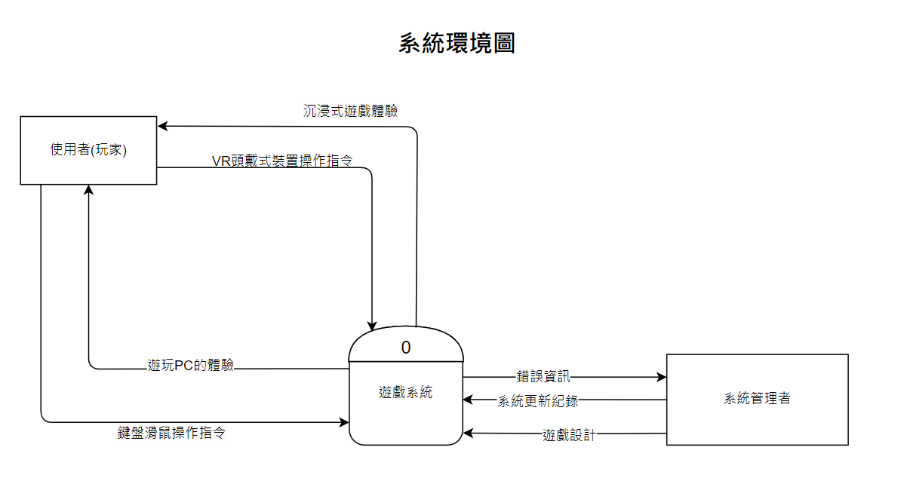

圖陸-1 系統環境圖

## 二、資料流程圖

### level 0

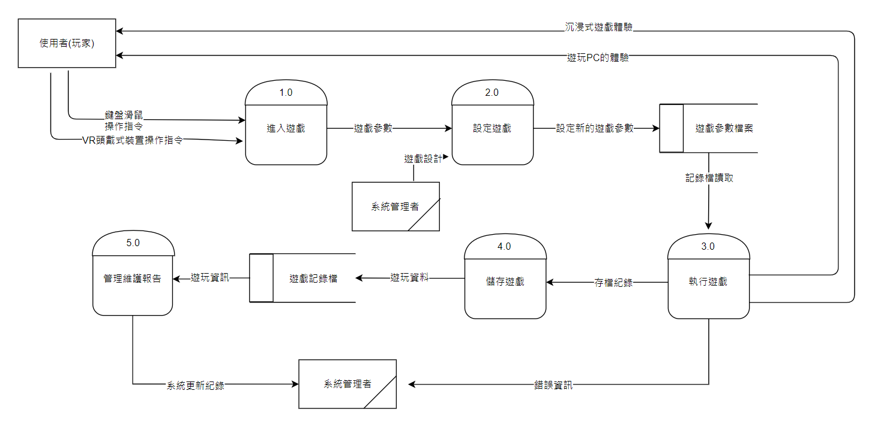

圖陸-2 資料流程圖level 0

### level 1

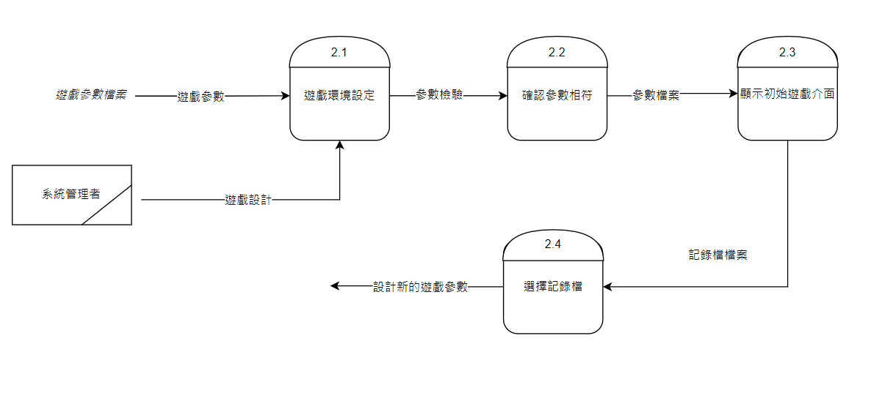

圖陸-3 設定遊戲的資料流程圖

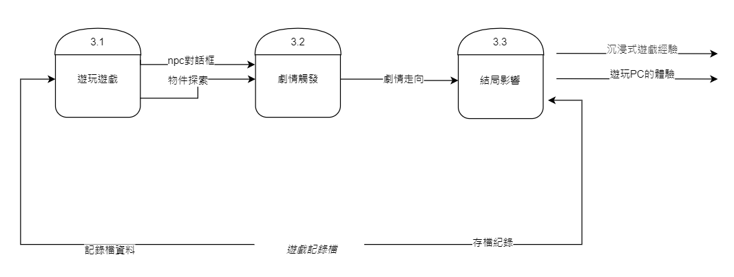

圖陸-4 執行遊戲的資料流程圖

**三、系統架構圖**



圖陸-5 系統架構圖

**四、系統功能圖**

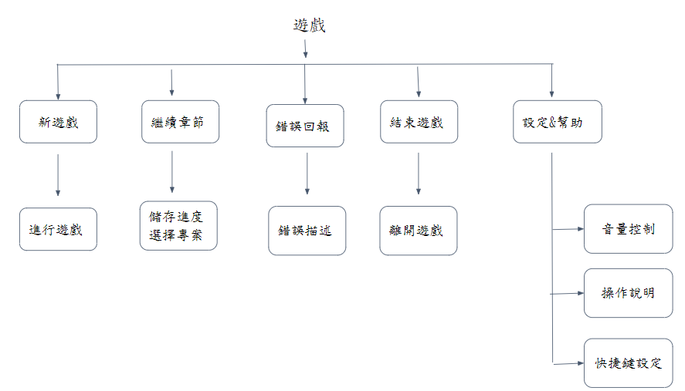

圖陸-6 系統功能圖

**五、使用者案例圖與使用者案例描述**

### 使用者案例圖

#### 

圖陸-7 使用者案例圖

### 使用者案例描述

| 使用案例名稱：開始遊戲 |
| --- |
| 主要角色：玩家 |
| 相關互動者：玩家 |
| 前提：已成功購買遊戲 |
| 預期成功輸出：遊戲啟動並開啟 |
| 預期失敗輸出：無法開啟遊戲、閃退 |
| Trigger：玩家操作滑鼠鍵盤或VR手把，控制角色，進行遊玩 |
| Main success scenario：   1. 玩家選取遊戲執行檔 2. 系統載入遊戲 3. 成功進入遊戲畫面 4. 點擊開始遊戲 5. 執行遊戲 |
| 例外處理方式：    　1a. 遊戲未成功被開啟  　　1a1. 查看是否未確實選取遊戲檔案  　　1a2. 遊戲可能未成功完整安裝，重新安裝遊戲  　　1a3. 軟硬體相容性問題：查看系統環境與軟體建議環境說明設定是否相同  　　1a4. 未安裝遊戲相關驅動程式：檢查相關支援軟體是否已安裝成功，且版本夠新    　2a.遊戲成功開啟，但運行過程中閃退  　　2a1. 系統bug：程式錯誤，開發端發生問題，應盡快從遊戲引擎中找出問題  　　2a2. 硬體問題：查看電腦環境是否皆正常運作、(虛擬)記憶體容量是否足夠、穩定  　　2a3. 顯示卡驅動版本太低：更新顯示卡驅動程式、啟用加速功能 |

表陸-1 開始遊戲的使用者案例描述

| 使用案例名稱：讀取先前進度 |
| --- |
| 主要角色：玩家 |
| 相關互動者：玩家 |
| 前提：成功開啟遊戲 |
| 預期成功輸出：讀取先前儲存資料，並載入遊戲章節 |
| 預期失敗輸出：讀取失敗，遊戲重頭開始 |
| Trigger：玩家登入遊戲，並選取進度 |
| Main success scenario：   1. 進入遊戲 2. 選取先前存取進度檔 3. 讀入遊戲進度檔 4. 從存檔點進入遊戲 5. 繼續遊戲 |
| 例外處理方式：  　1a. 讀取失敗，遊戲重頭開始  　　1a1. 查看是否未確實選取遊戲檔案  　　1a2. 回報錯誤，開發端查看是否為程式錯誤，系統本身bug  　　1a3. 未成功完整安裝，解除程式重新安裝  　　1a4. 設備發生問題，存檔路徑遺失，確認檔案路徑及權限是否足夠  　2a. 讀取成功，但遊戲重頭開始  　　2a1. 確認此遊戲存檔是否擁有進度  　　2a2. 回報錯誤，開發端查看是否為程式錯誤  　　2a3. 未成功完整安裝，解除程式重新安裝 |

表陸-2 讀取先前進度的使用者案例描述

| 使用案例名稱：進行遊戲 |
| --- |
| 主要角色：玩家 |
| 相關互動者：玩家 |
| 前提：進入遊戲主畫面 |
| 預期成功輸出：進入遊戲順利遊玩 |
| 預期失敗輸出：操作媒介無反應 (鍵盤滑鼠、手把無正常輸入)、遊戲過程中閃退 |
| Trigger：玩家操作滑鼠鍵盤或VR手把，控制角色，進行遊玩 |
| Main success scenario：   1. 得到遊戲程式後，開啟遊戲 2. 系統載入遊戲章節、內容 3. 進入遊戲畫面 4. 搜尋物件、選擇對話框內容，決定遊戲走向 5. 依照遊戲時間、選擇及搜尋物件結果換場景 6. 退出遊戲前，選擇手動儲存，或是章節自動儲存 7. 儲存遊戲進度 8. 關閉遊戲 |
| 例外處理方式：  　1a. 鍵盤滑鼠無反應  　　1a1. 系統bug：程式錯誤，開發端發生問題，應盡快從遊戲引擎中找出問題  　　1a2. 查看是否誤開啟中文模式  　　1a3. 查看是否鎖定按鍵  　　1a4. 查看輸入裝置是否正常連接、電量足夠  　2a. VR搖桿無反應  　　2a1. 系統bug：與VR連結出問題，程式碼錯誤，應盡快從遊戲引擎Debug  　　2a2. 查看確認電量是否足夠、連線正常    　3a. 運行過程中閃退  　　3a1. 系統bug：程式錯誤，開發端發生問題，應盡快從遊戲引擎中找出問題  　　3a2. 硬體問題：查看電腦環境是否皆正常運作、(虛擬)記憶體容量是否足夠、穩定  　　3a3. 顯示卡驅動版本太低：更新顯示卡驅動程式、啟用加速功能 |

表陸-3 進行遊戲的使用者案例

| 使用案例名稱：選擇對話框 |
| --- |
| 主要角色：玩家 |
| 相關互動者：玩家 |
| 前提：觸發對話選項 |
| 預期成功輸出：選擇後跳至對應之回應對話 |
| 預期失敗輸出：無法選擇對話、跳至不為預設的狀態 |
| Trigger：玩家操作滑鼠鍵盤或VR手把，點擊對話選項 |
| Main success scenario：   1. 進入遊戲 2. 玩家在遊戲中觸發到對話的npc 3. 載入對話內容 4. 開啟對話框 5. 根據劇情，點選認為適合的選項 6. 判斷選項輸出結果 7. 顯示對應的對話 8. 對話結束，跳出對話框 9. 繼續遊玩遊戲 |
| 例外處理方式：    　1a. 選取對話框無反應  　　1a1. 玩家回報錯誤，系統開發端進行除錯  　　1a2. 未成功點擊對話框，重新點擊  　　1a3. 跳出對話框，重新觸發一次    2a. 跳至不為預設的狀態  2a1.系統bug：程式錯誤，開發端發生問題，應盡快從遊戲引擎中找出問題  2a2. 確定玩家是否誤觸其他按鍵 |

表陸-4 選擇對話框的使用者描述

| 使用案例名稱：操作視角 |
| --- |
| 主要角色：玩家 |
| 相關互動者：玩家 |
| 前提：進入遊戲，且為自由移動狀態 |
| 預期成功輸出：玩家在移動滑鼠/轉動VR頭盔時可以轉動視角 |
| 預期失敗輸出：玩家視線無法改變 |
| Trigger：玩家手握滑鼠，移動滑鼠的位子/玩家頭戴頭盔，轉動頭部 |
| Main success scenario：   1. 進入遊戲 2. 攝影機開啟 3. 使用滑鼠/VR頭盔轉動遊戲畫面 4. 將X、Y、Z座標傳至攝影機 5. 觀看遊戲畫面 6. 繼續遊戲 |
| 例外處理方式    1a. 操縱滑鼠後沒有反應  　　1a1. 系統bug：程式錯誤，開發端發生問題，應盡快從遊戲引擎中找出問題  　　1a2. 查看輸入裝置是否正常連接、電量足夠  　　1a3. 系統開啟不完全，嘗試重新開啟    2a. 操縱手把後沒有反應  　　2a1. 系統bug：程式錯誤，開發端發生問題，應盡快從遊戲引擎中找出問題  　　2a2. 查看輸入裝置是否正常連接、電量足夠  　　2a3. 系統開啟不完全，嘗試重新開啟 |

表陸-5 操作視角的使用者描述

| 使用案例名稱：選取物件 |
| --- |
| 主要角色：玩家 |
| 相關互動者:玩家 |
| 前提：遊戲進行中，且無動畫或對話框觸發，可自由移動的狀態 |
| 預期成功輸出：物件升高，並可選取，選到物件時會有音效。 |
| 預期失敗輸出：物件沒有反應 |
| Trigger：玩家操作鍵盤滑鼠或VR手把，點擊可選取之物件 |
| Main success scenario：   1. 玩家操作遊戲 2. 移至欲選取的物件 3. 點擊物件 4. 將物件的資料記錄 5. 顯示物件被選取 6. 移動滑鼠滾輪或VR裝置 7. 程式碼判斷哪個物件要放大或顯示物件上的文字內容 8. 放大物件或顯示物件上的文字內容 9. 離開物件 10. 繼續遊玩遊戲 |
| 例外處理方式：    　1a. 選取物件無反應  　　1a1. 回報錯誤，開發端查看是否為程式錯誤  　　1a2. 檢查是否選取正確跳至該物件  　　1a3. 確認是否按到其他按鍵  　　1a4. 檢查是否設定為其他快捷鍵    　2a. 點擊物件無反應  　　2a1. 回報錯誤，開發端查看是否為程式錯誤  　　1a2. 回報錯誤，檢查介面顯示的按鍵是否為正確按鍵 |

表陸-6 選取物件的使用者描述

| 使用案例名稱：移動角色 |
| --- |
| 主要角色：玩家 |
| 相關互動者：玩家 |
| 前提：進入遊戲，且為自由移動狀態 |
| 預期成功輸出：成功移動角色 |
| 預期失敗輸出：按下wsad時，以及移動滑鼠時，都不能成功讓角色移動。 |
| Trigger：按下鍵盤的w、s、a、d/操作手把上按鍵 |
| Main success scenario：   1. 執行遊戲 2. 查看遊戲場景 3. 使用鍵盤/手把進行前後左右移動 4. 執行移動程式碼 5. 執行移動動畫 6. 顯示移動狀態 7. 使用鍵盤/手把進行奔跑、坐下 8. 執行動作程式碼 9. 執行移動動畫 10. 角色顯示動作 11. 找到目標物並觸發條件(物件、NPC) 12. 鎖定移動鍵 13. 跳出條件 14. 選擇條件 15. 解除移動鎖定 16. 繼續遊戲 |
| 例外處理方式：    1a.使用鍵盤無法操作  1a1. 系統bug：程式錯誤，開發端發生問題，應盡快從遊戲引擎中找出  問題  　　1a2. 查看輸入裝置是否正常連接、電量足夠  　　1a3. 確認是否鎖定鍵盤  　　1a4. 系統開啟不完全，嘗試重新開啟    2a.使用手把無法操作  　　1a1. 系統bug：程式錯誤，開發端發生問題，應盡快從遊戲引擎中找出  問題  　　1a2. 查看輸入裝置是否正常連接、電量足夠  　　1a3. 系統開啟不完全，嘗試重新開啟 |

表陸-7 移動角色的使用者描述

| 使用案例名稱：儲存進度 |
| --- |
| 主要角色：玩家 |
| 相關互動者：玩家 |
| 前提：選取存儲按鍵 |
| 預期成功輸出：資料變數儲存，記錄使用者當下的數值 |
| 預期失敗輸出：系統保留上一次儲存數值 |
| Trigger：玩家操作鍵盤滑鼠或VR手把，執行儲存的功能鍵 |
| Main Success Scenario：   1. 玩家執行遊戲 2. 遊玩遊戲 3. 一章節結束 4. 選取儲存遊戲進度 5. 寫入檔案 6. 繼續遊玩 7. 開啟設定 8. 選取儲存遊戲 9. 寫入檔案 10. 結束遊戲 |
| 例外處理方式：    　1a. 遊戲無成功存檔(遊戲中成功存檔，但下次無法成功開啟)  　　1a1. 回報錯誤，開發端查看是否為程式錯誤  　　1a2. 檢查介面顯示的按鍵是否為正確按鍵  　　1a3. 檢查遊戲存檔路徑  　　　　(如果遊戲的檔案路徑裡面含有特殊字元，讀入會出現問題，重新安裝遊戲檔  到檔案路徑不包含特殊字元的資料夾。)    　2a. 儲存失敗  　　2a2. 查看防毒軟體是否阻擋資料夾存取、寫入  　　2a3. 回報錯誤，開發端查看是否為程式錯誤 |

表陸-8 儲存進度的使用者案例

| 使用案例名稱：回報錯誤 |
| --- |
| 主要角色：玩家 |
| 相關互動者：玩家、管理者 |
| 前提：發現遊戲過程中有特殊狀況、問題 |
| 預期成功輸出：回報錯誤資料成功送出 |
| 預期失敗輸出：無法送出回報的資訊 |
| Trigger：玩家操作鍵盤滑鼠或VR手把，執行回報錯誤的功能鍵 |
| Main Success Scenario：   1. 執行遊戲 2. 進入遊戲設定 3. 選擇回報錯誤 4. 寫入錯誤內容 5. 送出錯誤資料 6. 系統回傳給管理端 7. 顯示成功送出 8. 選擇回到遊戲 9. 繼續遊戲 |
| 例外處理方式：    　1a. 無法成功回報錯誤  　　1a1. 系統端問題，使用其他管道聯絡管理者，回報錯誤  　　1a2. 確認是否有正常網路連線 |

表陸-9 回報錯誤的使用者案例

| 使用案例名稱：結束遊戲 |
| --- |
| 主要角色：玩家 |
| 相關互動者：玩家 |
| 前提：玩家選取結束遊戲按鍵 |
| 預期成功輸出：成功結束遊戲，遊戲畫面關閉，回到電腦自己的畫面 |
| 預期失敗輸出：遊戲畫面未被關閉 |
| Trigger：玩家操作鍵盤滑鼠或VR手把，選取結束遊戲按鈕 |
| Main Success Scenario：   1. 執行遊戲 2. 點選遊戲中設定功能 3. 點選存檔按鍵 4. 執行儲存遊戲程式碼 5. 存檔成功 6. 點選結束遊戲 7. 系統終止軟體 8. 遊戲關閉 |
| 例外處理方式：  　1a. 無法關閉遊戲  　　1a1. 回報錯誤，開發端查看是否為程式錯誤  　　1a2. 啟動系統管理員結束程式 |

表陸-10 結束遊戲的使用者案例

## 六、活動圖

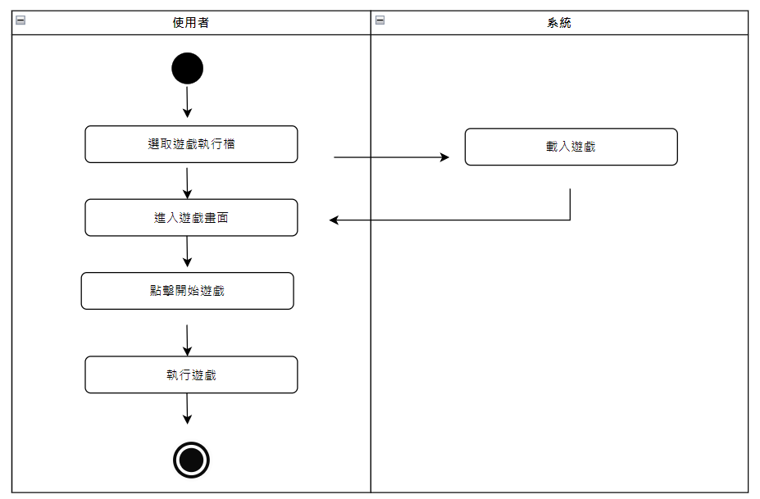

圖陸-8 開始遊戲的活動圖

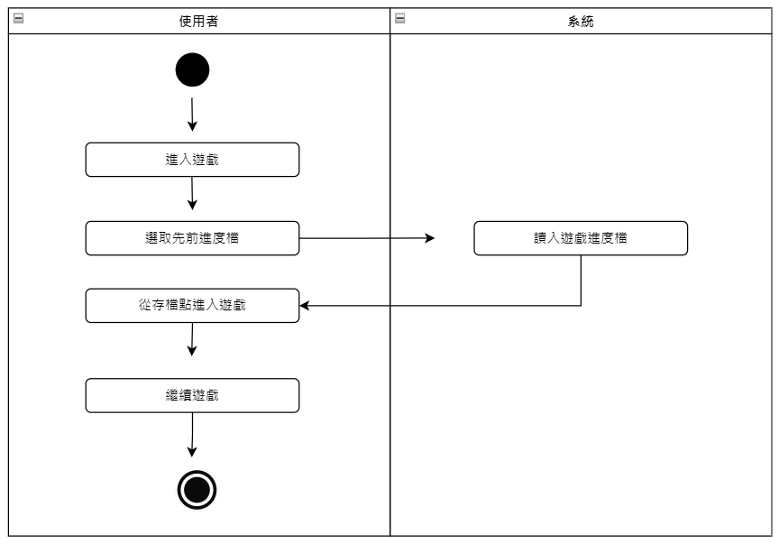

圖陸-9 讀取先前進度的活動圖

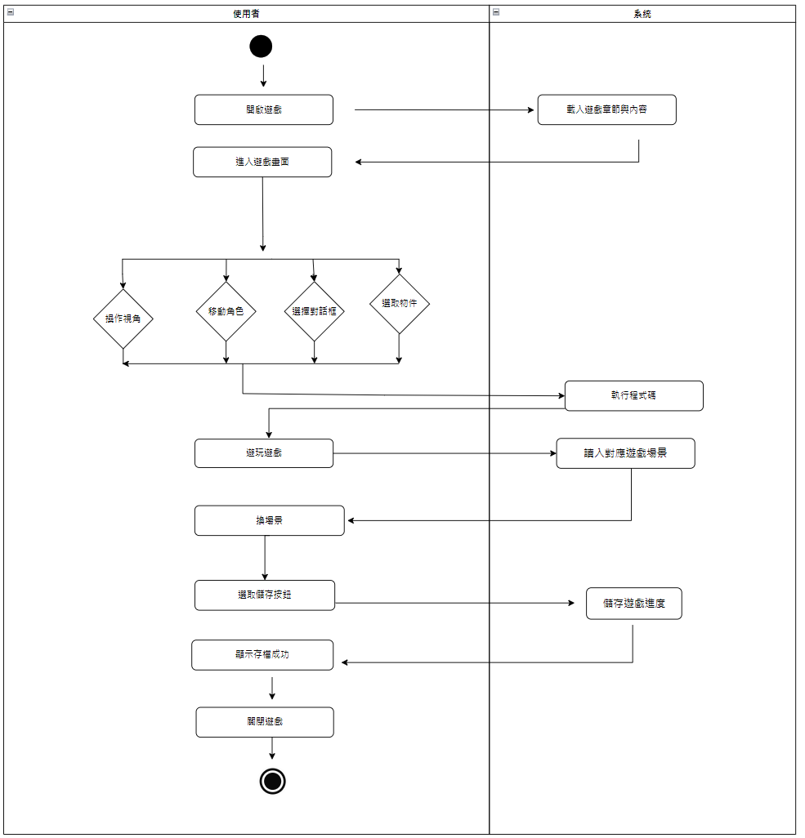

圖陸-10 進行遊戲的活動圖

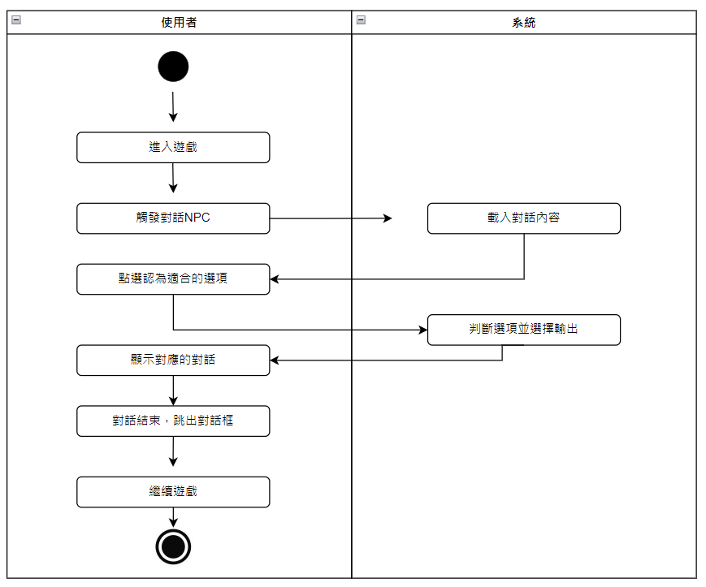

圖陸-11 選擇對話框的活動圖

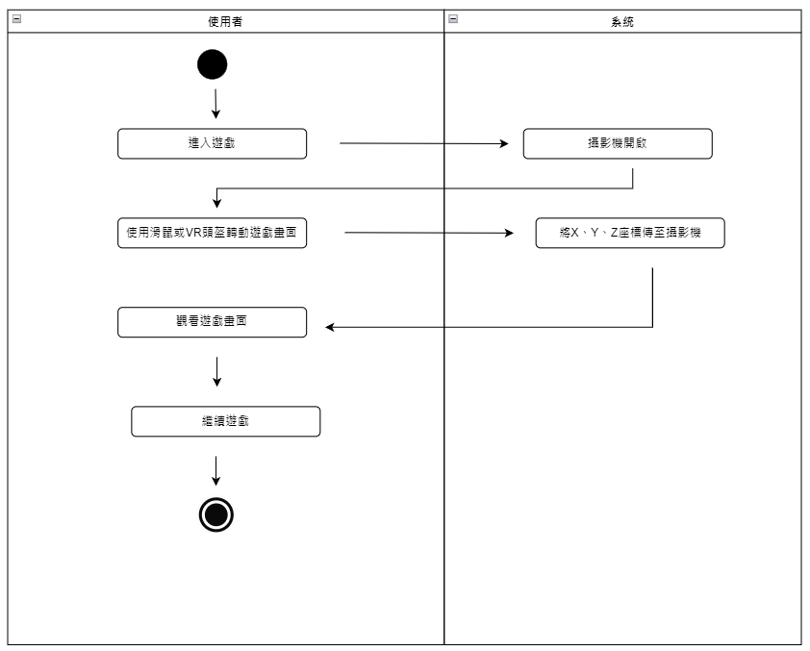

圖陸-12 操作視角的活動圖

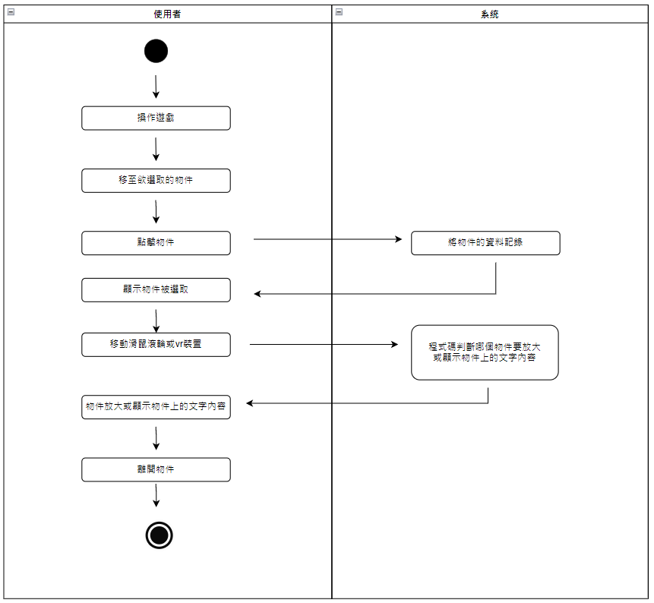

圖陸-13 選取物件的活動圖

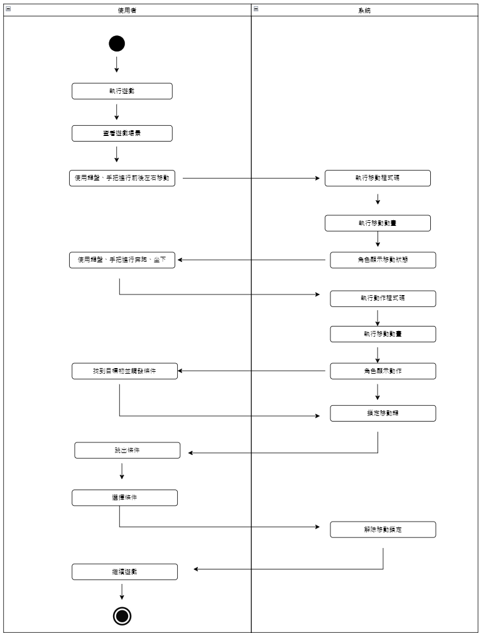

圖陸-14 移動角色的活動圖

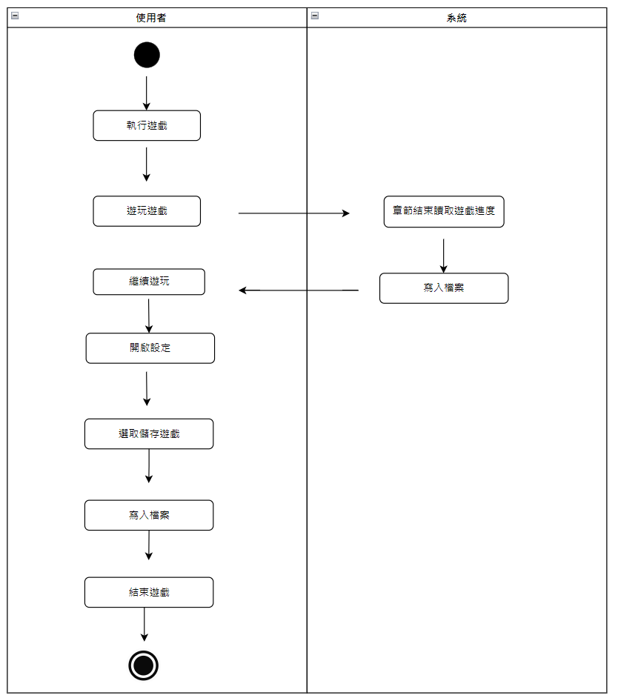

圖陸-15 儲存進度的活動圖

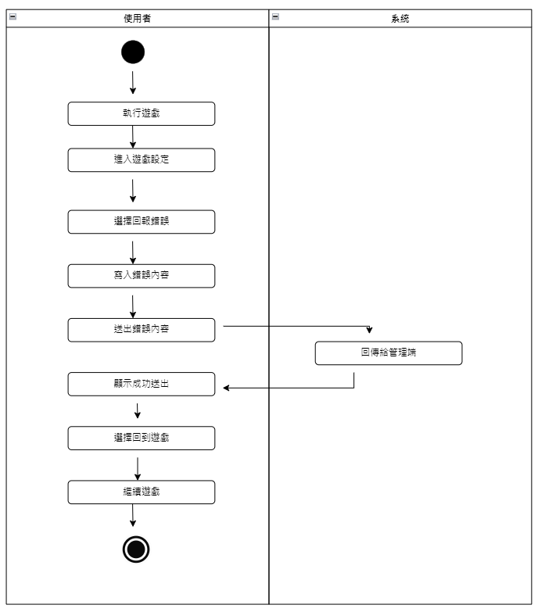

圖陸-16 回報錯誤的活動圖

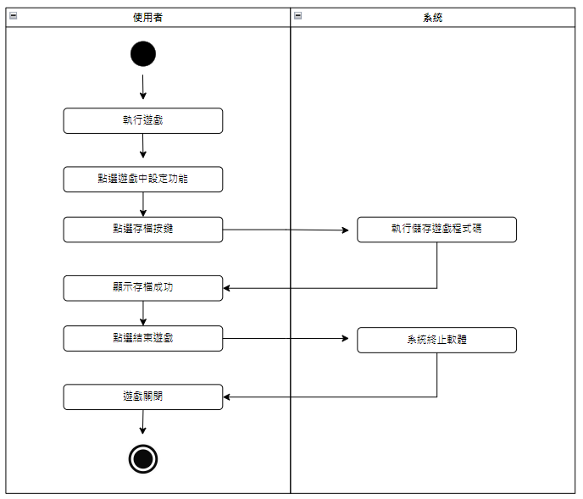

圖陸-17 結束遊戲的活動圖

# 柒、結論

## 一、系統特色與貢獻

電子遊戲在現在社會已經非常普及，尤其現在的青少年多半在手機、電腦的陪伴下度過童年，對他們而言，最容易獲取資訊的方式就是透過電子設備。因此，電子遊戲相較於口頭教育、書籍教育可以更直接且更具引響力的傳遞理念。本遊戲環繞在家庭壓力、學校暴力、性別認同障礙等議題作為故事主軸，以懸疑推理的方式吸引玩家一步步看完故事的全貌。

故事中主角所經歷的事件都是在現實生活中可能發生，卻容易被人無視，甚至受害者本身都沒有意識到的。我們希望可以透過遊戲的方式帶領玩家看到上述的問題，帶著大家一起思考這方面的議題，同時大家也能反思自己的行為，避免成為相關事件的加害者。

本系統的特色：

* + 1. 扣人心弦的故事情節

本遊戲為劇情向遊戲，以玩家的視角，講述一對兄妹的故事，情節緊湊且有許多情感上的刻畫，能使玩家帶入情感，一同與遊戲中的主角發現真相。

* + 1. 多種可能結局

本遊戲結局有多種可能，遊戲過程中每個行為、選擇，都可能造成結局的不同，以此讓使用者每次遊玩都是一次全新的體驗。

* + 1. 虛擬實境的結合

除了電腦版的遊戲外，也加入了使用VR眼鏡操作的版本，相較電腦的鍵盤與滑鼠，VR遊戲讓使用者更能沉浸在遊戲中，得到更好的體驗。

## 二、未來展望

本系統目前仍在構想部分，劇本設計尚在完善中，希望達到劇情精彩度、遊戲可玩性帶給使用者優質的遊戲體驗，也藉由一款好玩的遊戲在大家的心中種下一棵種子，願意開始關注這些議題，從而做到減少受害者出現，幫助社會走向真正的和平友善。

# 參考文獻

1. 2020 年台灣文化內容消費趨勢調查計畫

<https://gnn.gamer.com.tw/detail.php?sn=213118>​

1. 台灣遊戲市場

<https://www.incgmedia.com/gaming/2020-mobile-game-analysis>​

1. Unity

<https://zh.wikipedia.org/zh-tw/Unity_(%E6%B8%B8%E6%88%8F%E5%BC%95%E6%93%8E>)​

<https://docs.unity3d.com/2018.4/Documentation/Manual/class-Skybox.html>

1. 3ds max

<https://en.wikipedia.org/wiki/Autodesk_3ds_Max>​

1. virtual reality

a<https://zh.wikipedia.org/zh-tw/%E8%99%9A%E6%8B%9F%E7%8E%B0%E5%AE%9E>